الامتحان التشخيصي للصف الثامن لمادة التربية الإسلامية
- حكم التجويد في قوله تعالى ( لأجْرًا ):
- إظهار حلقي ب – قلقلة كبرى ج – قلقلة صغرى
- حروف الإدغام الحقيقي:
- ب ب - م ج – يرملون
- حكم التجويد في قوله تعالى ( مَّا لهمْ به ) :
- إخفاء شفوي ب – إظهار شفوي ج – إدغام شفوي
- الحكم في قوله تعالى ( يمْشون):
- إخفاء شفوي ب – إظهار شفوي ج – إدغام شفوي
- الحكم في قوله تعالى : ( في قلوبهمْ مرض ) :
- إخفاء شفوي ب – إظهار شفوي ج – إدغام شفوي
- ما حكم الإسراف:
- واجب ب - مكروه ج – منهي عنه الصلاة
- الصلاة الوسطى هي :
- المغرب ب – العشاء ج – العصر
- بين الرسول صلى الله عليه وسلم مكانة كافل اليتيم في الجنة وأشار بإصبعيه. -
- السبابة والوسطى. ب- الخنصر والبنصر. ج- السبابة والإبهام.

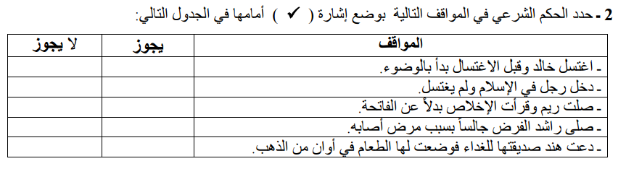
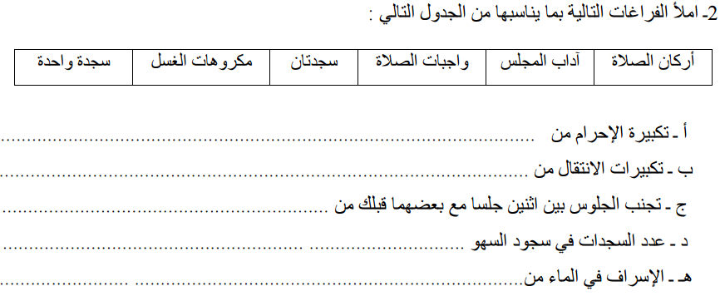
مع تمنياتي بالنجاح والتوفيق

